项目管理体系文件
详细设计说明书

编 撰 人：江时盼
审 核 人：
批 准 人：杨博心
批准日期：2020-3-5
保密级别：机密
文档版本：0.0.1

西安中软国际信息技术有限公司

版本历史
日期 | 版本 | 说明 | 作者
20200302 | V0.1 | 初稿 | 江时盼
目 录
1.引言 1
1.1.编写目的 1
1.2.背景 1
1.3.术语 1
1.4.参考资料 1
2.程序系统结构 1
3.功能模块设计说明 2
3.1.模块一 2
3.1.1.模块编号 2
3.1.2.功能描述 2
3.1.3.与本模块相关的代码表和表 2
3.1.4.输入信息 2
3.1.5.输出信息 3
3.1.6.算法 3
3.1.7.处理流程 3
3.1.8.类设计 3
3.1.9.应说明的问题与限制 4
3.1.10.界面设计与说明 5
3.2.模块二 5

1.引言

1.1.编写目的
说明编写详细设计说明书的目的，指出预期读者。

1.2.背景
描述系统产生的背景，包括：
a、 需开发的软件系统的名称，和英文缩写（可选），项目编号（可选）；
b、 列出此项目的任务提出者、开发者
c、 软件系统应用范围、用户。

1.3.术语
列出本文件中用到的专门术语、术语定义、外文首字母组词的原词组。

1.4.参考资料
本节列出用得着的参考资料，如：
a． 本项目经核准的计划任务书或合同、上级机关的批文；
b． 属于本项目的其他已发表的文件；
c． 本文件中各处引用的文件、资料、包括所要用到的软件开发标准。
d． 行业标准和规范。
列出这些文件资料的标题、文件编号、发表日期和出版单位。

2.程序系统结构
用一系列图表列出本程序系统内的每个程序（包括每个模块和子程序）的名称、标识符和它们之间的层次结构关系。

3.功能模块设计说明

3.3.模块三
物流功能的实现

3.3.1.模块编号

3.3.2.功能描述
本模块的功能主要是实现对物流信息的查询功能。

3.3.3.与本模块相关的代码表和表
说明与本模块相关的数据库代码表及表格。格式可如下：
名称 | 中文注释 | 类型 |  | 作用
名称 | 中文注释 | 代码表 | 表 | 作用
User | 用户表 |  | √ | update
Order | 订单表 |  | √ | update
Logistics | 物流表 |  | √ | output

3.3.4.输入信息
名称 | 类型 | 有效范围 | 数量 | 频度 | 安全
用户id | int | ０～100000 | 1 | 高 | 安全
商品id | int | ０～100000 | n | 高 | 安全
物流描述 | string | 长度在1~200之间 | n | 高 | 安全
物流状态 | int | ０～100000 | n | 高 | 安全
物流id | id | ０～100000 | n | 高 | 安全

名称 | 标识 | 格式 | 输入方式 | 数据来源
用户id | user  id | 数字 | 键盘输入 | 数据表
商品id | order  id | 数字 | 键盘输入 | 数据表
物流描述 | Cont_  ents | 文本 | 键盘输入 | 数据表
物流状态 | status | 数字 | 键盘输入 | 数据表
物流id | id | 数字 | 键盘输入 | 数据表

3.3.5.输出信息
名称 | 标识 | 类型 | 格式 | 有效范围 | 形式 | 数量 | 频度
用户id | user  id | int | 数字 | 1000以内 | 电子文档 | １ | 低
商品id | order  id | int | 数字 | 1000以内 | 电子文档 | n | 高
物流描述 | Cont_  ents | string | 文本 | 200以内长度 | 电子文档 | n
物流状态 | status | int | 数字 | 0,1,2 | 电子文档 | m
物流id | id | id | 数字 | 1000以内 | 电子文档 | n | 高

3.3.6.算法
根据用户的id去查询相关的物流信息:
与用户对应的物流信息都存储在物流表中，且每一个用户id可能对应多个不同的物流表，物流表中的userid是用户表中的外检，物流表中的orderid是商品表中的外键，通过这两个关系将物流信息链接起来。

3.3.7.处理流程
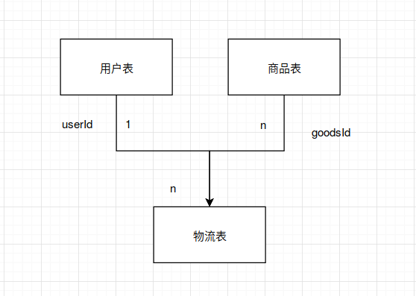

3.3.8.类设计

3.3.8.1.类图
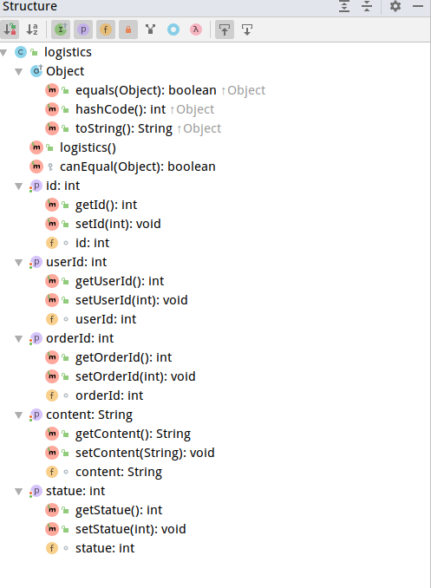

3.3.8.2.类说明
Logistics:
物流实体类，存放相关的物流信息
logisticＤao:
对物流表进行增删改查的接口
logisticDaoImp:
对物流表进行增删改查等方法的具体实现
logisticController:
与物流表相关的业务

3.３.9.应说明的问题与限制
因为查询的信息为null,所以对为空的情况，应返回对应的错误信息和对应的状态码。

